Задания муниципального этапа олимпиады по географии
6 класс
Тестовый раунд

1. Укажите признак общий для материкового и океанического типов земной коры:
А. Наличие базальтового слоя
Б. Средняя мощность 30-40 км.
В. Отсутствие гранитного слоя
Г. Встречается в пределах материков

2. На какой параллели наиболее высока среднегодовая температура воздуха:
А. Южный тропик
Б. 10° ю.ш.
В. 0°
Г. 10° с.ш.
Д. Северный тропик

3. Как и гранит, базальт – это порода:
А. Осадочная
Б. Магматическая
В. Метаморфическая
Г. Обломочная

4. Как называются линии на карте, соединяющие точки с одинаковым атмосферным давлением:
А. Изобаты
Б. Изогипсы
В. Изотермы
Г. Изобары

5. Дюны – результат деятельности:
А. Выветривания
Б. Эоловых процессов
В. Карстовых процессов
Г. Мерзлотных процессов

6. Для какого объекта более вероятны землетрясения:
А. Кавказ
Б. Хибины
В. Восточно-Европейская равнина
Г. Западно-Сибирская низменность

7. Какой пролив самый широкий:
А. Босфор
Б. Берингов
В. Гибралтар
Г. Дрейка

8. Какая из рек не относится к бассейну Северного Ледовитого океана:
А. Енисей
Б. Нева
В. Лена
Г. Северная Двина

9. Какое море относится к внутренним:
А. Балтийское
Б. Берингово
В. Баренцево
Г. Карское

10. Какие горы следует отнести к высоким:
А. Урал
Б. Алтай
В. Хибины
Г. Бырранга

11. Какой процесс описан в стихотворении И. Якимова? Что является его движущей силой.
Хоть в это поверить не очень легко,
Но Волги вода есть в реке Лимпопо.
И, путешествуя облаком пара,
Воды из Волги текут в Ниагару.
Волги вода и в Байкале, и в Ниле,
И в Танганьике, и в нашей квартире.
Значит, должны понимать это все мы:
Реки – часть водной единой системы.
Но, чтоб не быть с географией в споре,
Волга впадает в Каспийское море.

12. Назовите материк:
А. Который пересекает 180° меридиан
Б. Который омывают только Индийский и Тихий океаны
В. В центре которого находится один из полюсов Земли
Г. Который пересекает параллель 40° ю. ш.

13. Зная широту точек 1, 2, 3, 4, определите какая из них:
А. Ближе всего к экватору
Б. Ближайшая к тропику
В. Ближе всех к южному полюсу
Г. Самая северная
1) 43° ю.ш., 2) 19° ю.ш., 3) 7° с.ш. 4) 34° с.ш.

14. Установите соответствие между сторонами горизонта и азимутом:
Сторона горизонта | Азимут
- Юг | А) 135°
- Запад – северо-запад | Б) 180°
- Юго-восток | В) 270°
- Запад | Г) 290°

15. Посреди нашей страны, словно пояс узорный протянулся хребет. Тысячу лет назад его называли Каменный пояс. Реки стекают с хребта на запад – в Европу, и на восток – в Азию. О каких горах идёт речь?

16. Если расстояние между городами Москва и Дели составляет 4 500 км, что соответствует 6 см на карте, то, каково реальное расстояние между городами София и Баку, если известно, что расстояние между ними на этой же карте равно 2 см. 8 мм.

17. Покрыты ли снегом вершины Уральских гор летом, если известно, что у подножия гор средняя температура самого тёплого месяца составляет + 15°С?

18. Рыбаки на плоту терпят бедствие. Их координаты 40° ю.ш., 120° з.д. В какое течение попал плот? Поможет ли оно добраться до берега?

19. В кипящей пене валуны,
Волна, блистая, заходила –
Её уж тянет, тянет Сила
Всходящей за морем Луны.
О каком природном явлении писал Иван Бунин? Как человек использует эту природную энергию?

20.
На рисунке изображён материк, который называют континентом мира и сотрудничества. Учёные разных стран мира ведут тут исследования. Один из уникальных научных проектов российских учёных – изучение подлёдного озера. В его результате могут быть получены сведения о жизни планеты несколько миллионов лет назад.  Какой это материк?  Как называется озеро? | 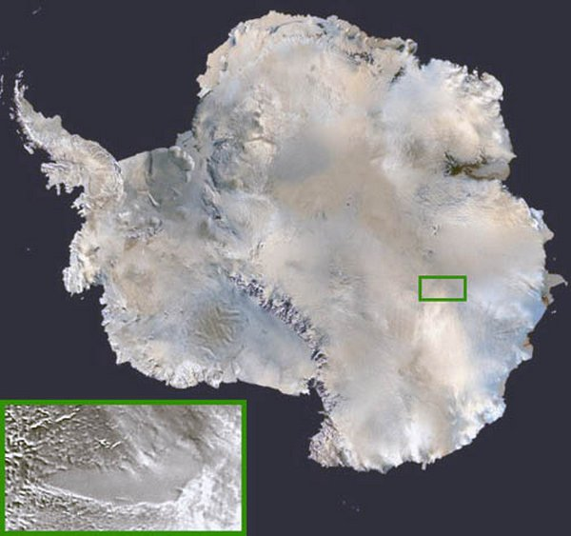

21. Установите соответствие между географическими объектами и материками:
А. Титикака, Б. Килиманджаро, В. Ангара, Г. Ниагара
1. Африка, 2. Евразия, 3. Северная Америка, 4. Южная Америка

22. Какое море омывает три части света? Какое рукотворное сооружение соединяет его с самым тёплым морем планеты?

23. В степных районах нашей страны выращивают важную зерновую культуру. Из этой зерновой культуры получают зерно для манной каши. Назовите её.

24.
В окрестностях Нижнего Новгорода в 17 веке появился один из народных промыслов, сохранившийся до наших дней. Для создания рисунка используются такие краски, как красная оранжевая, жёлтая. Также в росписи всегда присутствует золотой цвет. Традиционные элементы росписи - красные сочные ягоды рябины и земляники, цветы и ветки. Также нередко встречаются птицы, рыбы и звери.  Назовите промысел. | 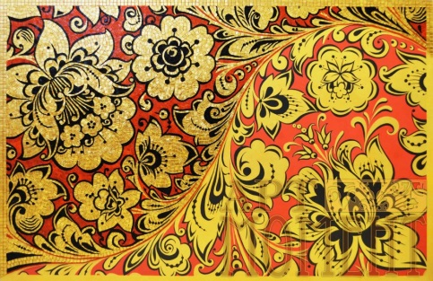

25. Старайся наблюдать различные приметы.
Пастух и земледел в младенческие леты,
Взглянув на небеса, на западную тень,
Умеют уж предречь и ветр, и ясный день,
И майские дожди, младых полей отраду,
И мразов ранних хлад, опасных винограду.
А. С. Пушкин писал о наблюдении различных погодных явлений. Какая наука изучает эти явления сегодня? Как называется специалист, составляющий погодные карты?

